Перечень брошенных, разукомплектованных, бесхозяйных транспортных средств, принудительно перемещенных на площадку временного хранения по адресу: г. Воронеж, пр-т Труда, 107Б
дата перемещения | адрес | марка/модель/гос. номер/цвет | срок обращения за возвратом ТС | фотоматериалы
27.02.2023 | Пер. Парашютистов, 6 | Рено Меган  В304ЕР 164  Серый | 27.05.2023 | 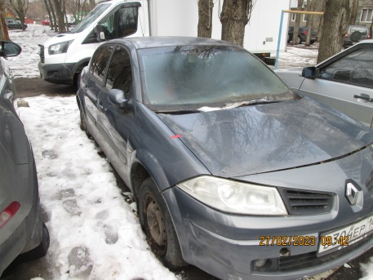 | 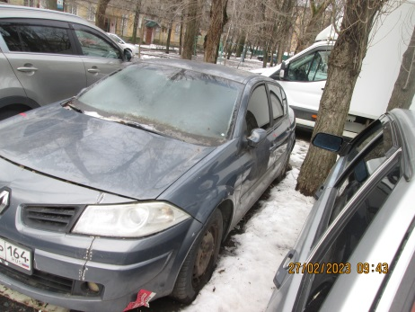
27.02.2023 | Ул. Спортивная набережная, 4 | Ниссан Альмера  Т902РМ 36  Зеленый | 27.05.2023 | 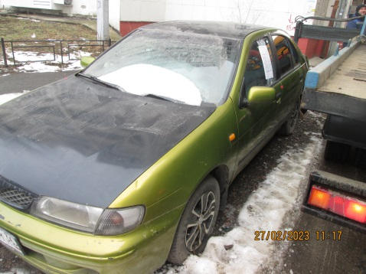 | 